- 單選題】每題5分。 共20分

【1】設a=，b=，c=，α，β，γ 都是常數，求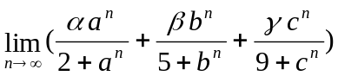=
(1) α (2) β (3) γ (4) 0 (5) α＋β

【2】 lim＝
(1) －4 (2) －3 (3) 3 (4) 4 (5) 不存在

【3】下列哪一個選項是正確的﹖
(1)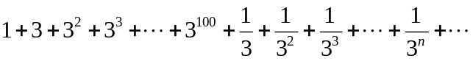為收斂級數
(2)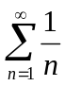收斂
(3)級數
(4)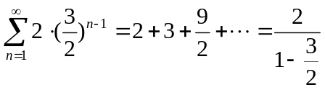
(5)若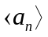與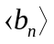皆為收斂數列﹐則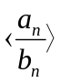必為收斂數列

【4】如下圖，在一正方形中（圖）取各邊中點連線，可得四個面積相等的正方形，今將右上與左下兩正方形塗色後（圖），繼續將右下未塗色的正方形取各邊中點連線，得更小的四個相等面積的正方形，繼續將所分成的四個小正方形之右上與左下的正方形塗色（圖），繼續這樣的步驟，試問：到最後所塗的面積占原來正方形面積的比例，最接近下列哪一個選項？
，，，，……
  

- 複選題】每題6分，不倒扣(只錯一選項得4分，錯二選項得2分，錯3個以上選項不給分) ，共18分
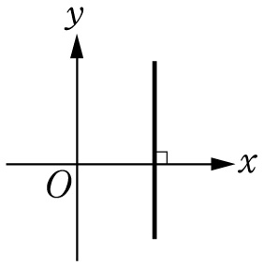
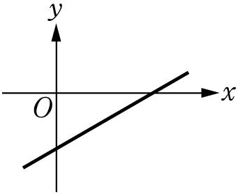
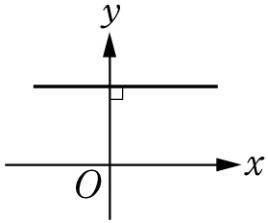
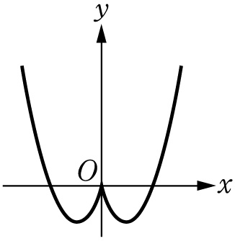
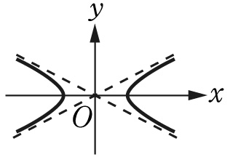
【1】 在xy平面上，以x為自變數，y為應變數，
下列哪些是函數圖形？
(1) (2)
(3) (4)
(5)

【2】 從下面的式子中選出正確的：
(1) ＋＋＋…＋＋…＜1
(2) ＋＋＋…＋＋…＜
(3) ＋＋＋…＋＋…＜1
(4) ＋＋＋…＋＋…＜1
(5) ＋＋＋…＋＋…＜1

【3】已知f (x)＝，下列敘述那些正確？
(1) lim f (x) 存在
(2) lim f (x) 存在
(3) f (x) 在x＝－1連續
(4) f (x) 在x＝1連續
(5) f (x) 在x＝2連續

【三、填充題】共62分

答對格數 | 1 | 2 | 3 | 4 | 5 | 6 | 7 | 8 | 9 | 10 | 11 | 12
得 分 | 6 | 12 | 17 | 22 | 27 | 32 | 37 | 42 | 47 | 52 | 57 | 62

【1】已知 lim ( －a_{n} )＝3，若〈a_{n}〉是收斂數列，試求 lim a_{n}= (1) 。

【2】試求無窮級數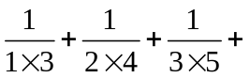…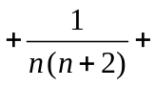…的和 = (2)

【3】試求下列各極限值：
(1) 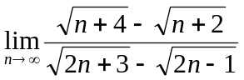= (3) 。
(2) 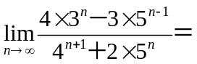 (4) 。
(3) lim ( － )= (5) 。。

【4】設a，b為實數，且f (x)＝，若 lim f (x) 存在，則數對 ( a , b )＝ (6) 。

【5】設無窮數列〈( x＋2 )^{n}〉收斂，求x的範圍為 (7)

【6】已知首項為a、公比為r的無窮等比級數和等於3；首項為a、公比為2r的無窮等比級數和等於5，
則首項為a、公比為3r的無窮等比級數和等於 (8) 。

【7】設a_{n}＝＋＋…＋，試求lim = (9) 。

【8】若首項為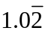，公比為r的無窮等比級數和等於循環小數1.2，則公比r＝ (10) 。

【9】設f (x)＝2x＋1，h (x)＝8x³－10x²＋4x＋2，且g (x) 為一多項式函數，若 ( g。f ) (x)＝h (x)，
求g (3)= (11) 。

【10】試求f (x)＝的定義域為 (12) 。

- 單選題】每題5分，共20分

1 | 2 | 3 | 4
5 | 2 | 1 | 3

【二、複選題】每題6分，不倒扣(只錯一選項得4分，錯二選項得2分,錯3個以上選項不給分) ， 共18分

1 | 2 | 3
134 | 23 | 14

【三、填充題】共62分

答對格數 | 1 | 2 | 3 | 4 | 5 | 6 | 7 | 8 | 9 | 10 | 11 | 12
得 分 | 6 | 12 | 17 | 22 | 27 | 32 | 37 | 42 | 47 | 52 | 57 | 62

(1) | (2) | (3) | (4)
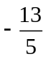 |  |  | 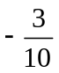
(5) | (6) | (7) | (8)
 | 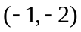 | 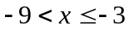 | 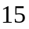
(9) | (10 | (11) | (12)
 | 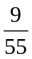 |  | 